Организация деятельности учащихся на уроках информатики
при работе в группах и парах
с целью развития познавательной активности и самостоятельности

Выступление на педсовете: 12.04.2017
Учитель информатики Антонова М.А.

В основе Стандарта нового поколения лежит системно-деятельностный подход. Основу концепции которого составляет положение, что усвоение содержания обучения и развитие ученика происходит в процессе его собственной деятельности.
Психологами доказано, что люди лучше усваивают то, что обсуждают с другими, а лучше всего помнят то, что объясняют другим. И именно эти возможности предоставляет учащимся используемая на уроке групповая работа и работа в парах.

Положительные стороны групповой формы работы:
- Повышается учебная и познавательная мотивация учеников.
- Снижается уровень тревожности, страха оказаться неуспешным, некомпетентным в решении каких-то задач.
- Повышается обучаемость, эффективность усвоения и актуализации знаний.
- При совместном выполнении задания происходит взаимообучение.
- Групповая работа способствует улучшению психологического климата в классе, развитию толерантности, умению вести диалог и аргументировать свою точку зрения.

Для успешной работы группы необходимо, чтобы каждый ученик обладал элементарными умениями самостоятельной познавательной деятельности; перед началом организации групповой работы преподаватель должен представлять уровень познавательной самостоятельности как отдельного обучающегося, так и класса в целом.
В группах, объединяющих обучающихся с различными уровнями знаний по предмету, развитие личности в социальном и творческом отношении происходит более интенсивно, быстро появляется свой лидер, и им может быть не обязательно сильный ученик. "Слабые" ученики, как правило, тоже проявляют активность, в результате чего у них формируется умение самостоятельного получения знаний. В таких группах ярко проявляется чувство коллективизма, ответственности и требовательности к себе и своим согруппникам, взаимопомощь и стремление не подвести других.
Состав группы можно и нужно изменять, чтобы добиться активной работы всех членов группы.
Индивидуально-групповая деятельность на уроке складывается из следующих этапов:
1. Предварительная подготовка учащихся к выполнению группового задания, постановка учебных задач, краткий инструктаж.
2. Обсуждение и составление плана выполнения учебного задания в группе, распределение обязанностей.
3. Работа по выполнению учебного задания.
4. Наблюдение за работой и корректировка работы группы и отдельных учащихся.
5. Взаимная проверка и контроль за выполнением задания в группе.
6. Сообщение учащихся по вызову преподавателя о полученных результатах, общая дискуссия в группе под руководством преподавателя, добавление и исправление, дополнительная информация преподавателя и формирование окончательных выводов.
7. Индивидуальная оценка работы групп и общей работы в целом.
Получив задание, группа приступает к его совместному решению, причем на работу отводится ограниченное время. Индивидуально-групповая работа завершается фронтальной, когда обучающиеся отчитываются о проделанной работе.
Все участники группы получают одинаковые оценки, независимо от того, какую долю в выполнение работы он внес.
Благодаря групповой форме представляется возможность не допустить отставания в учебе слабоуспевающим и создания лучших условий для развития одаренных. Организация работы в классе происходит с помощью наиболее активных учеников, которые подают личный пример, способствуют более широкому анализу учебного материала (каждый в соответствии со своими способностями, интересами, фондом действенных знаний может вносить свой вклад в общее дело обучения). При затруднении более слабые обучающиеся могут прибегнуть к помощи товарищей.

Примеры вариантов организации групповой и парной работы на уроках информатики:
Компьютерный практикум
Учащимся предлагается тест, включающий вопросы из различных областей знаний. Для поиска ответов используется Интернет.
При организации практикума используется групповая форма организации самостоятельной работы учащихся: учащиеся разбиваются на группы. Каждая группа отвечает за конкретную поисковую систему. Первая группа – поисковая система Yandex, вторая группа – поисковая система Rambler, третья группа – поисковая система Google.
Вопросы для анализа:
- Принцип работы поисковой машины
- Удобство использования
- Внешнее оформление
- Скорость работы
- Сложность языка запросов
Работая над заданием, ученики читают материал по учебнику, дополнительную литературу, обращаются к нужным сайтам в Интернете. В итоге каждая группа заполняет по своей поисковой машине таблицу:
№ вопроса | вид запроса | Yandex | Rambler | Google
 |  | уровень релевантности | уровень релевантности | уровень релевантности

И пытаются выяснить какая поисковая машина лучше. Каждая поисковая машина имеет свои отличительные особенности. Одна удобнее по интерфейсу, другая лучше ищет, третья тщательнее сортирует. В итоге групповая работа оканчивается фронтальной: каждая группа аргументировано доказывает, какая поисковая система лучше.
Одним из вариантов организации деятельности учащихся на уроке является парная организационная форма, при которой передача информации осуществляется от одного человека к другому. В парах ученики могут изучать материал по тексту учебника, закреплять полученные знания, проводить взаимопроверку усвоения материала. Целью работы в парах является включение учеников в активное усвоение и передачу информации и опыта. Организация работы в парах не требует от учителя особых усилий, т.к. наши кабинеты оснащены партами, рассчитанными на двоих. Единственная трудность – это непривычный шум в классе, так как партнеры практически все время объясняются устно. Необходимо научить ребят регулировать громкость своего голоса так, чтобы партнер хорошо слышал, а другим ученикам голос не мешал.
Уроки информатики – это зачастую совместная работа детей за компьютерами. Наверное, многие учителя не раз наблюдали на своих уроках такую картину: когда один ребенок работает, а другой «отсиживает» свое время. Ребята быстро понимают, что в парной работе есть свои плюсы: есть возможность узнать что-то у своего соседа, попросить помощи в том, в чем ты не силен, а иногда, можно просто за счет своего напарника получить хорошую отметку.
Наблюдая за работами в парах, я отметила:
- момент «приспособленчества» в паре (один работает, другой сидит)
- частые конфликты (дай мне, ты не умеешь; я знаю лучше тебя)
- нет заинтересованности в работе, низкая познавательная активность
- или наоборот, нет самостоятельности, своего мнения, полная зависимость от партнера (делаю так, как ты)
- проблема коммуникабельности в коллективе (практически в каждом классе есть дети-одиночки, с которыми никто не хочет общаться).
На начальном этапе работа может быть организована в постоянных парах, но затем возможен переход к обучению в сменных парах, чтобы дети не привыкали к какому-то постоянному партнеру, а учились находить точки соприкосновения с разными ребятами. Попросту говоря, учились коммуникабельности. Важно, чтобы ребята учились работать в паре не по принципу «ты мой друг, я хочу с тобой работать», а просто по тому, что у них есть общая цель, которой необходимо добиться вместе.
Варианты работы в паре за компьютером могут быть различными. Вот некоторые из них:
- «Выбери сам»
После объяснения нового материала, я раздаю ребятам материал, в котором предлагаю четко распределить обязанности каждого в паре. Таким образом, каждый ученик выбирает для себя тот вид работы, который ему захочется. Одно условие: количество выполненных заданий у каждого в паре должно быть одинаково! Ученики сами в паре делят задание на приблизительно равные части, заранее обговаривают роль каждого в паре и показывают план предстоящей работы. Тем самым ребята учатся правильно работать с информацией, делить ее на части, структурировать, выделять главное.
Получается, что уже на этапе планирования каждый ребенок может оценить свои возможности и выбрать материал себе по силам. Трудности, возникающие на этом этапе, заключаются в том, что не все ребята могут сразу договориться и поделить задания так, чтобы их это устраивало. Здесь, конечно, приходится помогать решить конфликт, учить ребят уступать друг другу.
Таким образом, работая в паре, учащиеся приобретают важные навыки сотрудничества: умение договориться, желание помочь партнеру.
При этом у каждого в паре свои обязанности, и выполняя общее задание, каждый выполняет и отвечает за свою часть работы. Каждое мнение в паре ценится, если у кого-либо возникают трудности при выполнении своей части задания, он может обратиться за помощью к партнеру.
Обязательный этап работы пары: «Оцени свою работу и партнера»
Оценивание происходит по следующему плану:
- Что делал ты, а что твой товарищ?
- Все ли удалось?
- В чем были трудности?
- «Научился сам – научи другого»
Ребятам предлагается задание. В парах они знакомятся с ним, распределяют роли: учитель-ученик. Задача учителя: объяснить ученику с помощью четких инструкций, как выполнить это задание, контролировать ход выполнения работы учеником, делать необходимые пояснения к работе. Роль ученика – четко выполнять все инструкции учителя.
На этапе распределения ролей каждый ребенок в паре, глядя на задание, оценивает свои возможности: способен ли он быть в роли учителя, справится ли он? Роль «учителя» сложна тем, что ребенку нужно не только владеть нужной информацией, но и уметь ею грамотно воспользоваться: четко структурировать ее, выбрать самое главное, составить план, найти оптимальный способ краткого представления материала. Так учащиеся учатся применять полученные знания для решения конкретной практической задачи.
В конце занятия ребята заполняют оценочные таблицы, а затем обсуждают в парах и фиксируют ответы на вопросы:
1) чему я научился сегодня?
2) чему я смог научить?
таблица для ученика
Объяснения учителя были: | Поставьте знак
всегда четки, понятны
иногда не понятны
я ничего не понимал

таблица для «учителя»
Ученик на уроке: | Поставьте знак
четко выполнял все инструкции учителя
иногда был невнимателен
не слушал учителя, делал все по-своему

Такие таблицы позволяют оценить вклад каждого ученика в проделанную работу и увидеть проблемы, возникающие при выполнении заданий, как детям, так и учителю.
- Соревнования
Каждая пара должна выполнить определенное задание. Перед учениками ставиться цель: выполнить задание, соблюдая все инструкции. Оцениваться будет верность выполнения и скорость.
Соревновательный момент тем хорош, что каждая пара стремится выиграть и поэтому все ребята стараются выполнить задание, не пытаясь отсиживаться. У каждой пары общая цель – выиграть. Условие работы в паре: каждый ученик выполняет задание в своем цвете. В этом случае после окончания работы пары сразу видно, кто как работал.
В итоге пара заполняет оценочную таблицу:
оценочная таблица
 | Ученик 1 | Ученик 2
количество выполненных заданий
количество обращений за помощью (к партнеру, учителю)
В конце занятия ребята отвечают на вопросы:
1.почему мы (не) выиграли?
2.почему у нас (не) все получилось?
Подобные оценочные таблицы помогают детям оценить себя и своего партнера в паре и сразу сделать вывод о вкладе каждого в общий результат. После заполнения таких таблиц у ребят не возникает вопросов о полученной отметке, т.к. каждый из них видит, кто, как справился со своей ролью на данном уроке.
Ответы на вопросы (письменно или устно) помогают ребятам проанализировать свою работу и работу товарища, увидеть ошибки и сделать выводы на будущее.

Групповая и парная форма работы может быть эффективной при проверке самостоятельных работ, домашних заданий (взаимопроверка).
Самостоятельная работа.
Карточки по вариантам:
Через отведенное время ребята обмениваются работами, на экране появляются правильные ответы. Происходит взаимопроверка. Каждый ученик получает оценку.
Учитель собирает работы учащихся.
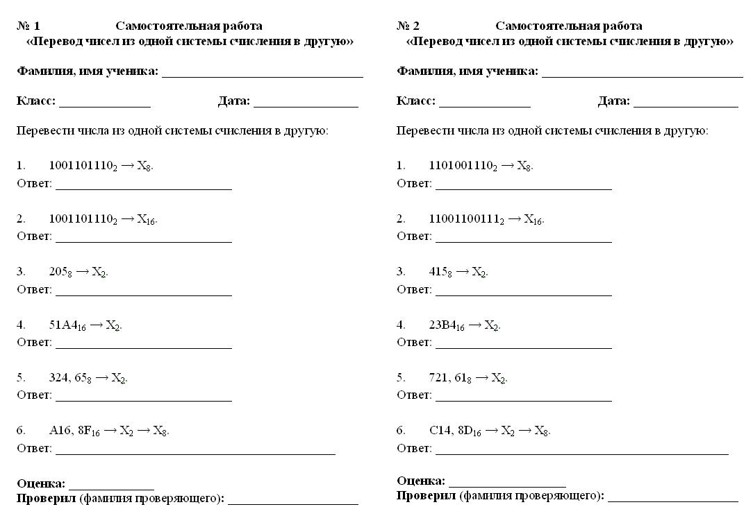

Описанные варианты парной и групповой работы, конечно, не единственные, у каждого учителя свои формы и методы работы. Но все они помогают решить проблему успешного, эффективного взаимодействия детей в паре, группе.

